**12月12日简讯**

2019年12月12月，唐玉兰工作室的全体成员相聚在了棠湖小学参加2019年度成都市教育科研规划课题“区域开展基于课程标准的“教学评一致性”的事件研究”开题论证会以及参加第三十四次主题为《分解课程标准：确定课堂层面的学习目标》的“瞿上讲堂”。此次参加会议的还有双流研培中心的各位成员、各位专家以及区中小学的各位教师们。

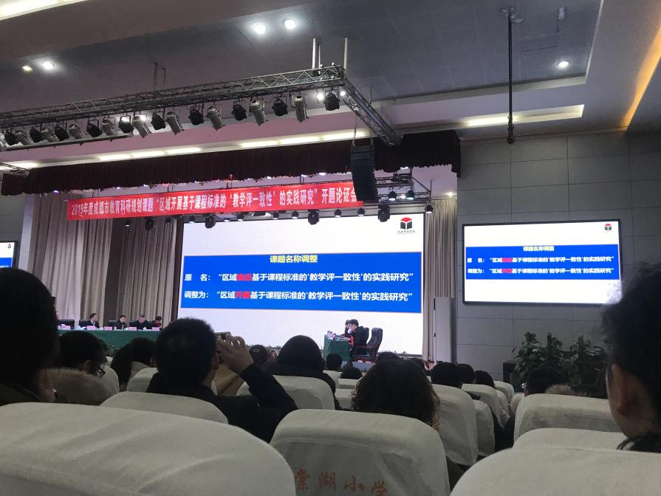

首先，双流区研培中心的教研员匡世国老师从十一个方面作了开题报告详述。随后，各位教研员更是和现场的专家进行互动答疑。最后，专家们也对此课题提出了一些疑问与指导。如：四川师范大学教育科学学院副院长、教授、博士生导师李松林教授提出了三个疑问：1、如何分解目标、描述目标；2、学习评价，逆向思维教学；3、找到教学评一致的切入口、突破点。李松林教授也提出教学评一致的关键在于解决学生学习的问题就是解决学习的引导与学习的评价一致的问题。华东师范大学课程与教学研究所教授、博士生导师朱伟强教授指出，时代日新月异，教学评一致性也在变化。课题有三个关键词，涉及到两个大的研究设计，应把理论与技术运用到实践中去。在座的专家们也就此课题提出了自己的看法。

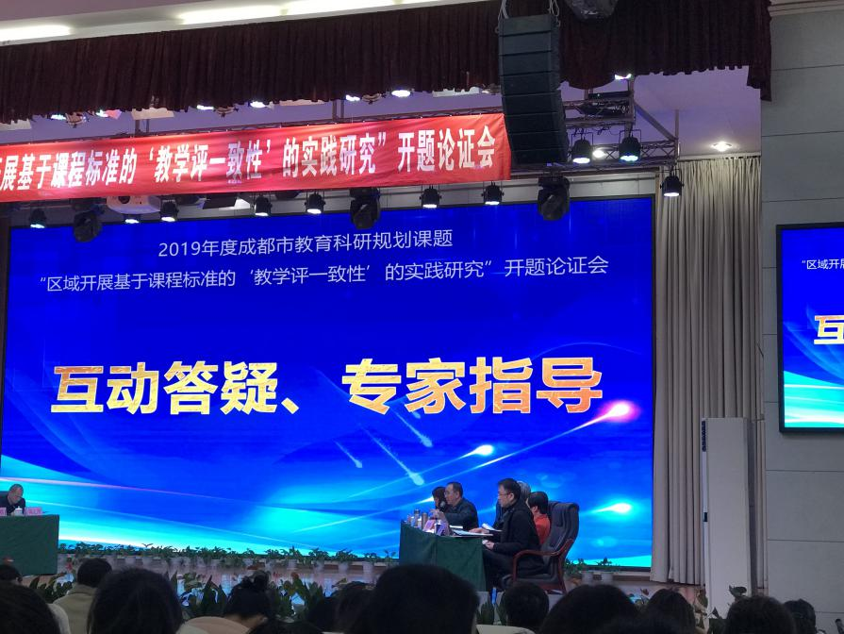

时代发展迅速，教学对教师也有了新的要求。此课题正好帮助作为教育一线的我们更好地理解“教”与“学”的一致性，“教”与“评”的一致性，“学”与“评”的一致性。在开展教学时，更是能基于课程标准的教学设计，分解课程标准，叙写学习目标，精心设计学习内容，精心设计学习活动，精心设计教学评价；构建“教学评一致性”的三位一体的课堂，提高课堂教学效率，实现学生真正深度学习，提升区域教育教学质量。

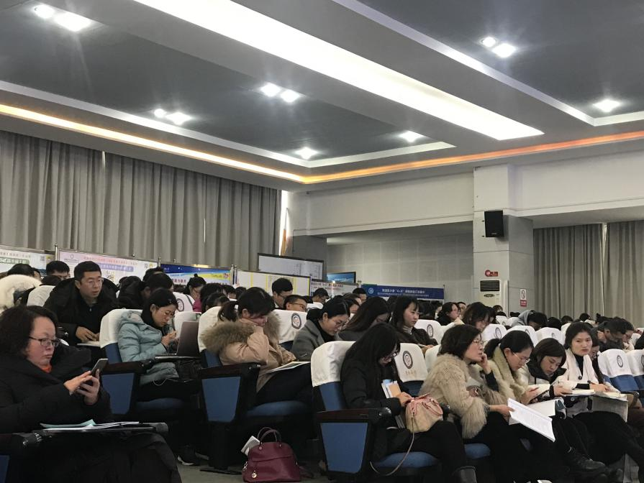

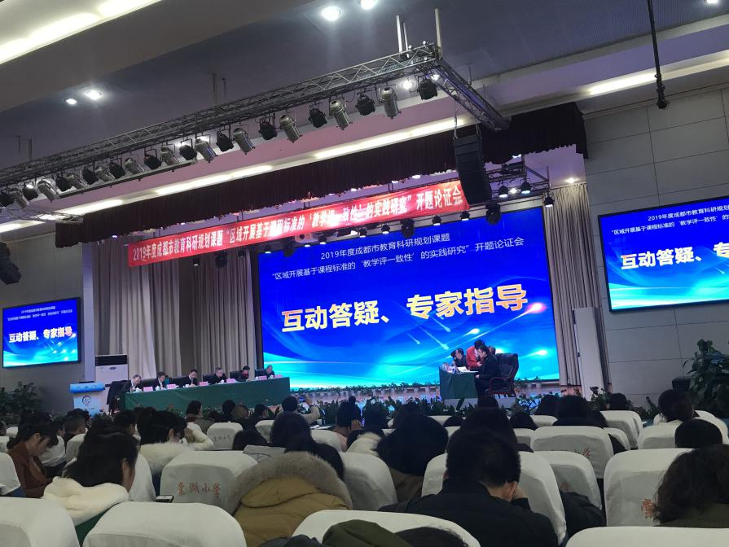

邱丽君（稿）